5.2.2 Вкладка «Склады»

После заполнения сведений по сотрудникам лесосеки необходимо перейти ко вкладке «Склады». Вкладка «Склады» заполняется пользователями с группой ролей «Инженер по лесопользованию», «Лесничий/Начальник лесопункта ГЛХУ» (для ордеров).
Порядок создания складов разрешительных документов следующий.
Для создания склада необходимо нажать на кнопку «Создать новый»:

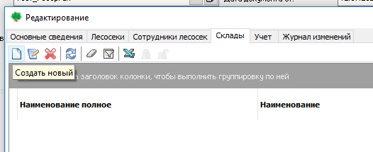
Заполняются необходимые данные в соответствии с требованием законодательства, указывается владелец склада (как правило лесопользователь), наименование склада, адрес (заполняется в случае если склад расположен вне лесного фонда (массива), вид склада, вид деятельности, лесосека, к которой относится склад. Данные координат (широта и долгота) заполняются автоматически при использовании мобильного приложения.
По умолчанию склад Разрешительного документа в статусе «Проект» имеет состояние «Не активен» и соответственно не подгружается в перечень складов модуля мобильного приложения «Лесосклад».
Алгоритм работы с функционалом по установке, выгрузке и корректировке координат отражен в пункте 12 настоящего руководства.
Параметр «Наименование» заполняется вручную или при помощи кнопки «Заполнить». При нажатии на кнопку «Заполнить» программа сформирует наименование склада по кварталу, выделу и относящейся к складу лесосеке (при их наличии). В случае не заполнения параметра «Наименование» программа заполнит его автоматически по параметрам «Квартал», «Выдел» (при сохранении).
При создании склада в разрешительном документе необходимо привязать к нему определенную лесосеку, выбрав ее из выпадающего списка. К одному складу в ЕГАИС можно прикрепить только одну лесосеку (к лесосеке же наоборот может относиться несколько складов, т.е. из одного места заготовки может перемещаться древесина на различные места складирования).
Далее необходимо заполнить сведения по сотруднику, который будет являться ответственным за учет на данном складе.
Справочно.
Внесение сведений по сотруднику, который будет являться ответственным за учет на данном складе (в т. ч. и редактирование склада) осуществляется до момента окончания срока вывозки по разрешительному документу.
Для добавления ответственных сотрудников необходимо открыть окно склада (кликом по складу или нажатием на кнопку «») и в нижней части окна нажать на кнопку «новый» и в появившемся окне заполнить ФИО сотрудника, (дата назначения устанавливается автоматически) установить функции сотрудника на данном складе, отмечая соответствующие галочки:
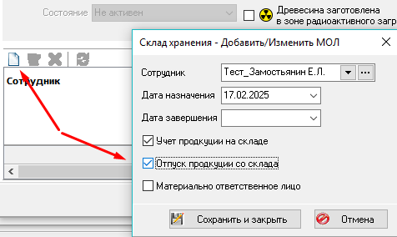

После добавления информации нажать «Сохранить и закрыть». Информация по сотруднику отобразится внизу окна.
Дата завершения заполняется только после завершения работы сотрудника на складе (при необходимости изъятия склада из локальной базы данных мобильного приложения) и/или при закрытии склада.
В программе также реализована возможность ввода сведений по складской операции «Приход» на складах для организаций, оказывающих комплекс услуг (заготовка и вывозка).
Внимание! При заполнении ответственного по учету сотрудника в окне «Склад хранения – Добавить/Изменить» в графе «Сотрудник» будут отображаться сотрудники организации (подразделения), которое является владельцем склада, а также сотрудники организации, оказывающей комплекс услуг:

При этом для сотрудника организации (подразделения), оказывающей комплекс услуг на данном складе будет доступна только функция проведения операции «Приход» (отметка «Учет продукции»):
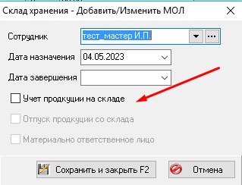

Для отображения в списке ответственных сотрудников организации (подразделения), оказывающей комплекс услуг, ответственному за создание в ЕГАИС разрешительных документов необходимо предварительно при создании лесосеки во вкладке «Лесозаготовители» указать для выбранной организации отметку «Вывозка».
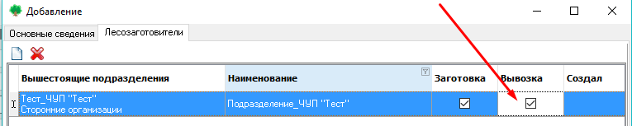
Справочно. Отметка «Заготовка» проставляется автоматически (не убирать!).
После внесения сведений по ответственным сотрудникам нажать «Сохранить и закрыть»:
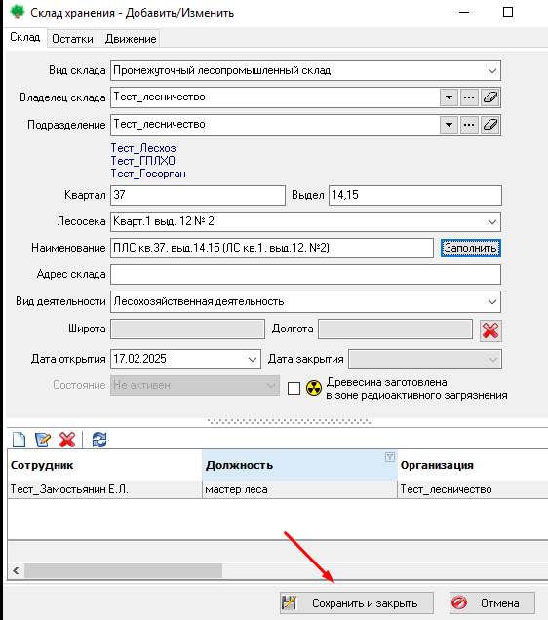
При переводе разрешительного документа в статус «Действующий» система автоматически изменяет состояние склада на «Активен».

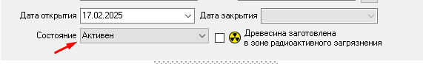

После синхронизации в мобильном приложении, склад подгружается в соответствующий перечень модуля «Лесосклад», а также в модуле «Остатки по складу.
Справочно.
Вернуть статус склада из «Активен» на «Не активен» невозможно (доступно изменение статуса только на «Закрыт»), за исключением случаев изменения статуса разрешительного документа из «Завершен», «Аннулирован», «Действующий» в «Проект» по заявке оператору ЕГАИС при условии отсутствия учета.
Редактирование складов осуществляется вышеуказанными пользователями только в части добавления ответственных по учету (или МОЛ) сотрудников, изменения статуса склада (с «Активен» на «Закрыт»), выявлении редакционных ошибок. Параметры «Подразделение», «Владелец склада» после внесения учетных данных не редактируются!!!
Редактирование складов осуществляется в разрешительном документе, имеющим статус «Проект», «Действующий». Статус склада не зависит от статуса разрешительного документа.
Важно!!! Склад не рекомендуется редактировать после перевода его в статус «Закрыт»!!! В противном случае неизбежны ошибки при формировании отчетов.
При создании склада посредством модуля «Склады» все параметры заполняются по аналогии со складом разрешительного документа за исключением параметра «Лесосека». Параметр «Лесосека» в данном случае не заполняется.
Склады, создаваемые в данном модуле не связаны с разрешительными документами и относятся как правило к складам вида «цех деревообработки», «станция отгрузки», «нижний склад», «склад хранения»:
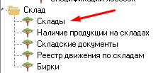

Для модуля ЕГАИС «Разрешительный документ» можно выбрать только такие типы складов как «Франко-верхний склад», «Франко- лесосека», «Промежуточный лесопромышленный склад». Для создания склада посредством модуля ЕГАИС «Склады» можно выбрать такие типы складов как «Цех деревообработки»; «Станция отгрузки»; «Нижний склад»; «Склад хранения».
В десктопном приложении имеется возможность просмотра точки склада на карте Google посредством загрузки страницы в интернет-браузере.
Для этого необходимо чтобы у склада были внесены координаты.
Для просмотра точки склада на карте Google необходимо в десктопном приложении в модуле «Склады» выбрать склад с координатами и в контекстном меню (открыть правым нажатием кнопкой мыши) выбрать «Показать на карте»:

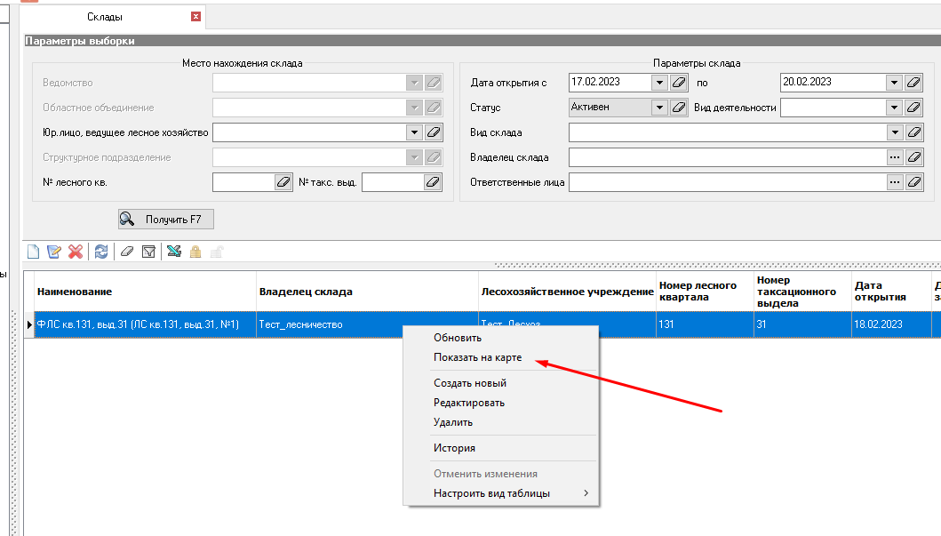
Также данную информацию по складу можно получить посредством модуля «Разрешительный документ» во вкладке «Склады»:

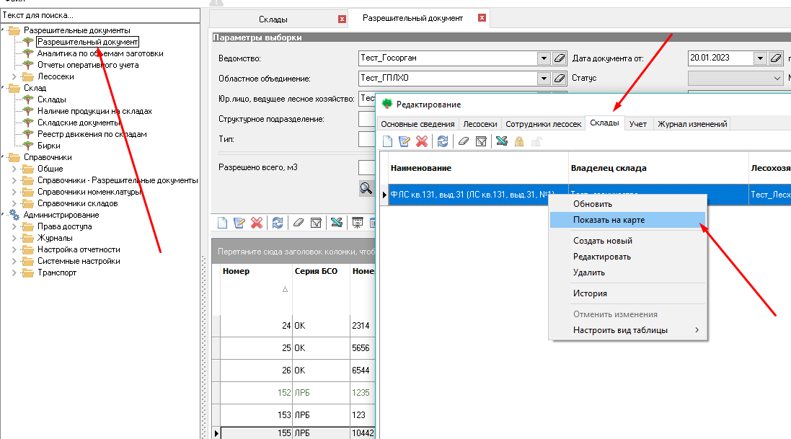

После нажатия на «Показать на карте» запуститься браузер и отобразиться соответствующая информация.

